2022年天津市东丽中学七年级招生简章
天津市东丽中学始建于1994年，是一所公办初中学校。建校28年来，以现代化教学设施，底蕴深厚的校园文化，良好的校风学风，优秀的教学质量，多次被评为东丽区教育质量优质校。
一、招生条件
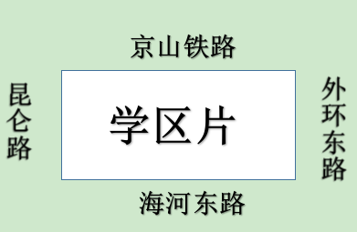
依据《2022年天津市东丽区初中招生工作实施方案》（津丽教[2022]19号）文件精神，学校以户籍所在地及居住地为依据实行划片招生，学区范围如下：
以京山铁路以南，外环东路以西，海河东路以北，昆仑路以东的范围为招生片。
二、招生计划 400人
三、招生咨询时间
7月2日—7月8日每天上午8:30-11：00，下午13:00-15:30
四、招生时间
（一）2022年7月16日8：00--11：30，13：00--16：00；7月17日，8：00--11：30，学区内本地户籍的学生验证、登记信息。
（二）2022年7月17日13：00--16：00，学区内小学毕业的居住证持有人随迁子女咨询、验证、登记信息。
（三）2022年7月26日公布录取名册、发录取通知书、收档案。
五、招生地点：东丽中学明德楼一楼教室
六、招生方法
（一）学区内本地户籍的学生、房屋坐落在学区片内的本区小学毕业生，由学生及家长携带档案（密封有公章）、户口本（原件及复印件）、房本（原件及复印件）等材料，按规定时间到学校查验材料、报到注册。
（二）东丽区毕业的居住证持有人随迁子女，由学生和家长携带毕业生档案和“四证”材料（居住证、务工证明（劳动合同和社保缴费清单）、住房证明和户籍证明）,先进行入学咨询、查验入学材料。“四证”齐全者，结合学校学位情况最大程度解决学生就学需求。（注意:以下条件优先入学①居住证持有人在东丽中学片内有房本者优先；②居住证持有人随迁子女在本学区就读实验小学、津门小学、丽景小学、振华里小学部分优先； ③居住证持有人的社保时间长者优先； ④居住证持有人在东丽中学片内租房时间长者优先。）
七、备注：
1.学校将联合派出所、不动产登记局对户籍、房产证核验真伪。持伪证者不予录取。
2.请家长提前下载津心办APP。
3.由于疫情防控要求，请一名家长带孩子入校验证，并做好个人防护（戴口罩，测温，出示健康码，扫码场所码）。
4.根据市教委有相关资助政策，对家庭经济困难的学生可持相关证明材料向学校提出资助申请。（资助范围：义务教育阶段建档立卡学生、非建档立卡的家庭经济困难残疾学生、农村低保家庭学生、农村特困救助供养学生四类家庭经济困难的学生和其它情况家庭经济困难的学生。资助标准：对符合条件的义务阶段学生，按照中学每生每学期312.5元的标准予以资助。）
天津市东丽中学
2022年7月2日

